FASES REQUERIMIENTO DE SOFTWARE

1. DESCRIPCION GENERAL DEL REQUERIMIENTO 2
2. FASE DE FORMALIZACIÓN 2
3. ANALISIS DE REQUISITOS Y REQUERIMIENTOS 3
4. FASE DE PLANEACIÓN Y GERENCIA DEL PROYECTO 5

DESCRIPCION GENERAL DEL REQUERIMIENTO

PROYECTO | Abogabot
Nombre Requerimiento: | Abogabot Servicios legales
Fecha Solicitud: | 23/02/2022
Responsable(s) Solicitud: | Karen Tovar Loredo
Dependencia(s) Solicitante: | Firma de abogados Tobar
Responsable Funcional designado por el equipo de desarrollo de software: | Jair Coronado Perales

FASE DE FORMALIZACIÓN

Descripción de la Solicitud
Usuario Solicitante
Sitio web donde automatizar el proceso de demandas de clientes mediante un formulario, para el cual debe contar con una cuenta, para finalizar se mostrará el pago.
El administrador del sitio recibirá notificaciones de las nuevas demandas, así como los datos del formulario genera los documentos legales en formato Word para empezar el proceso.
El pago se mostrara al administrado mediante un dashboard y analizar los ingresos recibidos, en el podrá actualizar el proceso de demanda y agregar comentarios en cada paso del proceso
Líder Funcional
Automatizar procesos de un despacho de abogados desarrollando un sitio para clientes y administradores
El cliente creara una cuenta y llenara un formulario con el cual se crearán los documentos legales automáticamente dependiendo de la demanda y para terminar el tramite se proporcionará el costo
El administrador recibirá notificaciones al momento que se realice la demanda y el pago se mostrará en un dashboard en el cual se controlará los ingresos recibidos y podrá comentar en cada paso del proceso.
Debe funcionar en celular tambien
FIRMAS DE ACEPTACIÓN:

________________________________ _______________________________
Nombre Responsable Solicitud Nombre Líder OTI
Dependencia Solicitante Oficina Tecnologías de la Información

ANALISIS DE REQUISITOS Y REQUERIMIENTOS

Fecha Inicio | DD/MM//AAAA |  | Fecha Final | DD/MM//AAAA
Modelamiento de Negocio
La web esta enfocada para clientes los cuales requieren un registro previo para poder generar los documentos al momento de ingresar en la bandeja principal se selecciona el proceso legal y dependiendo el proceso es el cuestionario, para finalizar la recolección de información y mandar a generar el documento, esta condicionado el pago, el cual se notificará al administrador cuando se realice el pago, el admin tiene pase a retroalimentación al proceso y guiar al cliente.

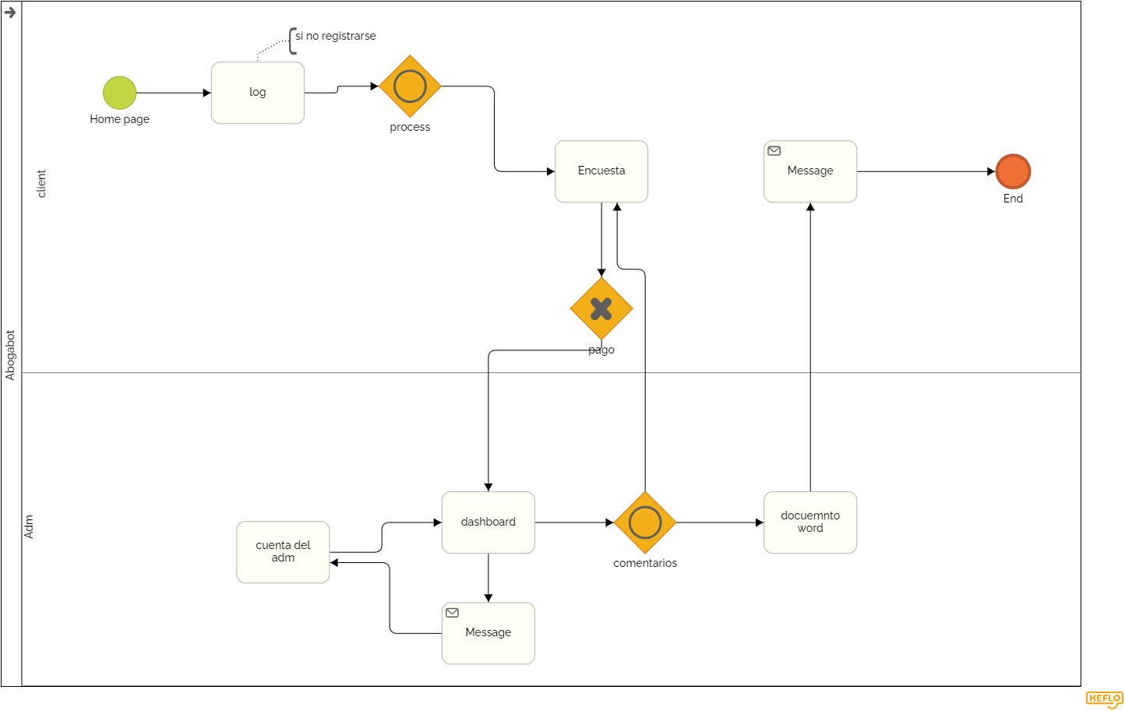

Términos de Referencia
Alcance de la solución | La automatización del proceso es dirigida a los clientes directos de la firma de abogados, y solo generara documentación con procesos que no tenga procesos demasiados elaborados puesto que el seguimiento no está contemplado.
Requerimientos Funcionales y criterios de aceptación | Generar una base de datos de los clientes  Agilizar tramites  Control de ingresos  Control de proceso  Dashboard para administrador  Dashboard para cliente  Ventana para pagos  Formulario dependiendo el proceso
Requerimientos no Funcionales y de calidad | Generador de cuentas por código  Forma de pago  Calendario de sitas  Sección de comentario  Flujo de proceso
Interesados en la solución
  Nombre/Rol/Perfil | Descripción
  Administrador | Estará al pendiente de las demandas de los clientes
  Clientes | Demandas de procesos legales
  Visores | Estará al pendiente de los números para registros
Precondiciones | Contar con la preferencia de colores azul marino y blanco  Proporcionar toda la información con los formularios
Requisitos Técnicos | Tipo de Desarrollo | Web Escritorio Móvil Servicio Web  Servicio Windows Otro:__________________
Requisitos Técnicos | Base de Datos | Oracle  SQL Server  MySQL  MongoDB  Otro:__________________ |  |  | Versión  _______  _______  _______  _______  _______  _______
Requisitos Técnicos | Lenguaje | C#  VB  PHP  Java  JavaScript  Otro:___________________ |  |  | Versión  _______  _______  _______  _______  _______  _______  _______

- FASE DE PLANEACIÓN Y GERENCIA DEL PROYECTO

Responsable |  |  |  |  | Fecha
Plan estratégico de fases del proyecto
N° | Nombre Etapa | Actividad |  | Rol Responsable |  | Fecha Inicio | Fecha Fin | Comentarios
1 | Generar bocetos | Bocetos de interfaz con logo y paleta de colores |  | Diseñador |  | 4/1/2022 | 8/1/2022
2 | Establecer layout | Estructura de pagina |  | Diseñador |  | 12/1/2022 | 19/1/2022 | Validación del negocio
3 | Implementar los cuestionarios | Generar diagramas de flujos para los procesos |  | Programador/ firma de abogados |  | 22/1/2022 | 29/1/2022 | Juntar toda la información necesaria para los cuestionarios
4 | Métodos de pagos | Pagina para recibir pagos |  | Programador |  | 3/2/2022 | 8/2/2022 | Formas de pagos
5 | Dashboards | Dashboard para administrador y cliente |  | Programador |  | 12/2/2022 | 19/2/2022 | Se gestionará las demandas e información de estas mismas
6 | Base de datos | Gestión de la información |  | DB |  | 22/2/2022 | 29/2/2022 | Seleccionar una db para esta actividad
7 | Testeos y publicación | Pruebas finales |  | Programador/firma de abogados |  | 3/3/2022 | 8/3/2022 | Calificar la funcionalidad
Diagrama de planeación
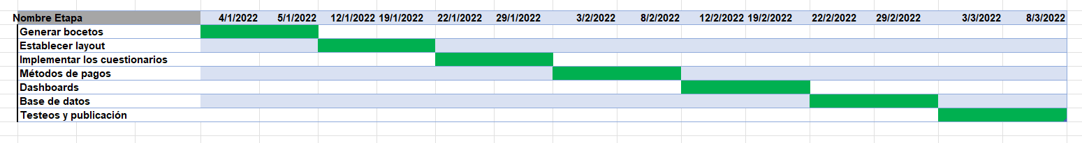

NOTA: Las fechas de planeación establecidas en este documento son aproximadas y estarán sujetas a modificaciones que surjan por control de cambios u otros factores.

